MIX FISCAL - CONSULTA
Para uso da consulta de informações fiscais do item, hoje a integração que temos, funciona da seguinte forma:
1. Selecionar o item
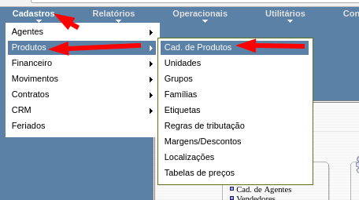

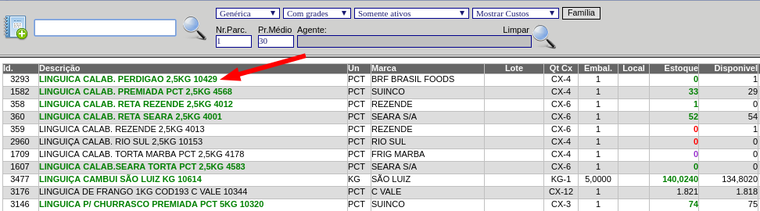
2 Selecionar a opção de tributação no item
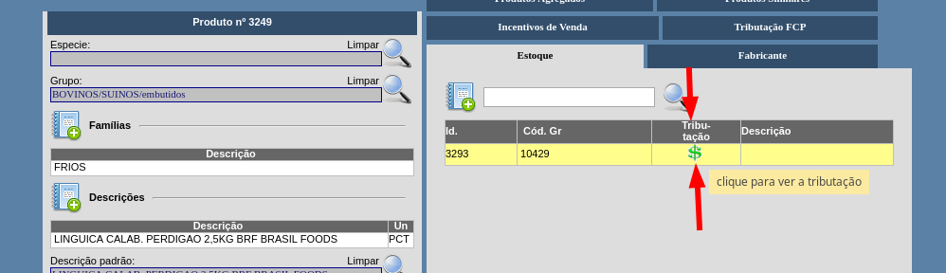
Informar a integração MIX e o estado que deseja consultar
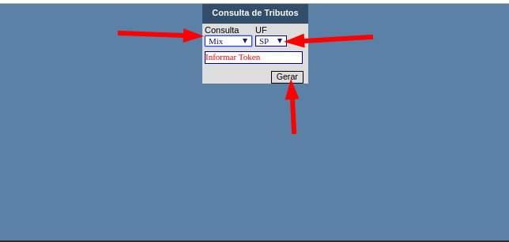
Clicar em gerar para liberar o token
Após liberação clicar em gerar token, digitar a informação no campo informar token

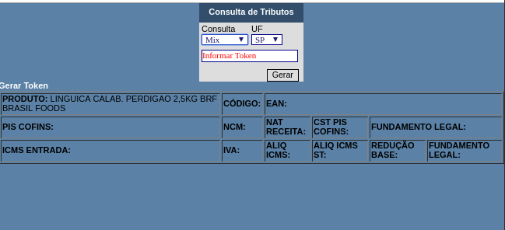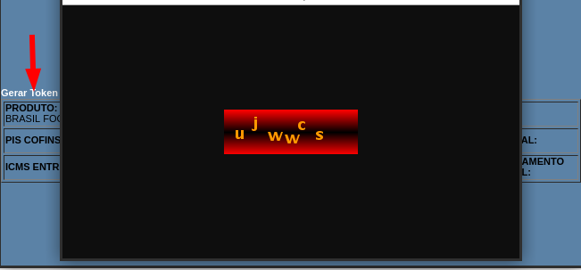

Após informar o token, clicar em gerar novamente para trazer as informações
